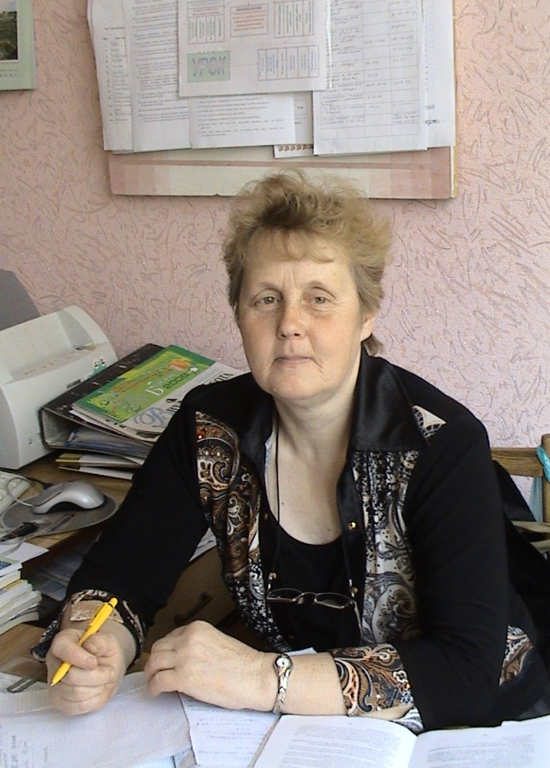Я, Петрань Надія Дмитрівна , працюю в Сокільській загальноосвітній школі І-ІП ступенів з 1982 року. Мій педагогічний стаж - 34 роки. Попередню атестацію проходила в 2012 році, де було підтверджено категорію "Спеціаліст вищої категорії".

На сучасному етапі розвитку суспільства забезпечення належного рівня математичної підготовки набуває актуального значення. Це обумовлено саме тим, що сьогодні все більше спеціальностей потребують високого рівня застосування математики.

Сьогодні, в час реформування системи освіти, відтворення та зміцнення інтелектуального потенціалу нації, виходу вітчизняної науки і техніки, економіки і виробництва на світовий рівень інтеграції в світову систему освіти, переходу до ринкових відносин і конкуренції будь-якої продукції, в тому числі й інтелектуальної, особливо актуальним стає забезпечення належного рівня математичної підготовки підростаючого покоління. |

Суспільство ставить високі вимоги до формування творчої особистості дитини. І вирішувати ці завдання покликані ми - вчителі сучасної школи. Навчання математики надає широкі можливості для інтелектуального розвитку особистості, в першу чергу, розвитку логічного мислення. Окрім того сприяє формуванню просторових уявлень і уваги, алгоритмічної культури, формуванню вміння встановлювати причинно-наслідкові зв'язки, обґрунтовувати твердження, моделювати ситуації.

Протягом своєї роботи в школі основним і найважливішим завданням вважаю надати учням глибокі і міцні знання з математики, навчити їх розуміти теоретичний матеріал і вміти застосовувати його під час розв'язування вправ, задач і т.і. На уроках математики використовую диференційований та індивідуальний підхід до учнів, активні форми і методи роботи з учнями. Пропоную завдання, які відповідають їх нахилам та посильні саме їм. А тому для досягнення певного успіху продумано планую навчально-виховний процес.

Основною ланкою навчання є урок, тому намагаюся проводити уроки на високому методичному рівні, виконати все заплановане і досягти бажаних результатів. При підготовці до уроку обов'язковим є врахування психолого - фізіологічних особливостей учнів, розвиток їх особистості, тобто розумові здібності, вміння сприймати нову інформацію, осмислювати і відновлювати її. При проведенні уроків засвоєння нових знань та застосування їх під час розв'язування задач та вправ, намагаюся створювати разом з учнями проблемні ситуації та розв'язувати їх спільно. Важливою умовою організації навчально - виховного процесу є вибір раціональних форм та методів, прийомів навчання, використання нових інформаційних технологій у поєднанні з традиційними засобами.

Особлива роль відводиться тут задачам, які є метою і засобом навчання та математичного розвитку учнів.

В 5 - 9 -х класах на уроках розв'язування вправ часто використовую ігрові ситуації: змагання команд, подорож по казках. В старших класах використовую дидактичні ігри на уроках алгебри і геометрії, а також ділові ігри , конференції, змагання, подорожі. ,

Однією з вимог до сучасного уроку математики є виділення на ньому головного. А тому особливої уваги надаю роботі з підручником, коли учні працюють самостійно над текстом, вчаться виділяти основну ідею. При викладанні математики систематично використовую історичний матеріал, який підвищує інтерес до даного предмета, стимулює потяг до наукової творчості, пробуджує критичне ставлення до фактів.

На простих прикладах показую учням, як розвивалися математичні поняття, ознайомлюю їх з іменами та біографіями видатних учених, які творили математику: М.Остроградський, В. Буняковський, М.Кравчук, С. Ковалевська. !|

Окремо взятий урок не може дати уявлення про систему роботи вчителя, як і не може розвивати всі компоненти математичних здібностей учня. Але кожен урок — це зернинка до математичної скарбниці учня. На кожному уроці ми додаємо по краплині до його системи знань, але інколи і втрачаємо учня для математики назавжди.

На уроці намагаюся забезпечити кожного учня окремим завданням для самостійної роботи, адже "...не можна вивчати математику спостерігаючи, як це робить сусід " (А.Нівен).

Формувати навички самостійної роботи учнів починаю з 5 класу.

Спочатку привчаю дітей працювати з підручником: швидко знайти вправу, правило, формулу, означення, а потім - виділяти в тексті головне. Наступний етап - це користування довідковими таблицями, пам'ятками, тренувальними картками. Я розробила такі довідкові таблиці на стендах у кабінеті математики. Якщо учень навчиться самостійно засвоювати навчальний матеріал, то це сприятиме свідомому оволодінню знаннями, формуванню активної і творчої особистості. Навички самостійної роботи надалі допомагатимуть учням ліквідовувати прогалини в знаннях, розширювати знання, творчо застосовувати їх для розв'язування практичних задач.

Педагогічний колектив школи працює над проблемою формування життєвих компетентностей учнів засобами інноваційних технологі

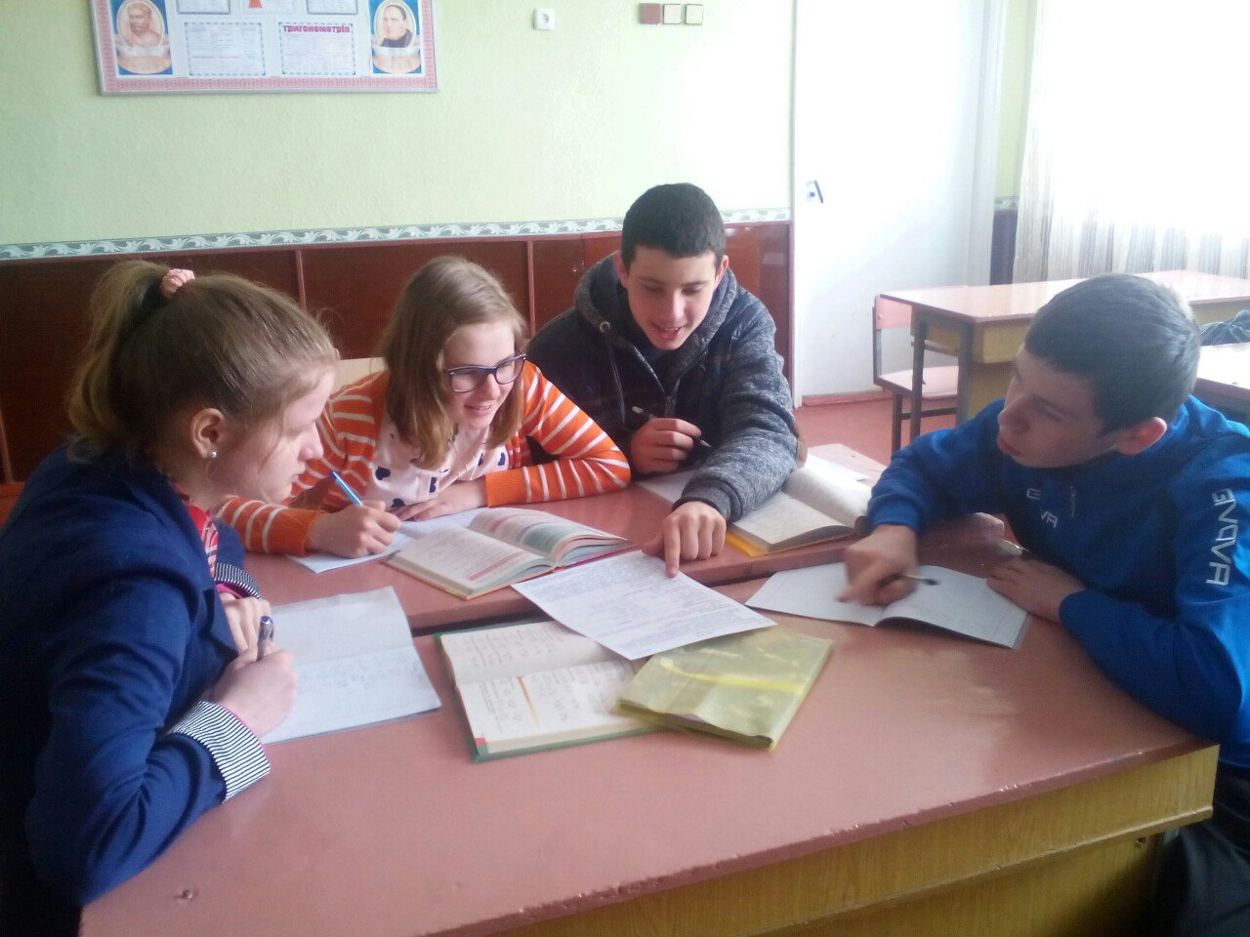Відповідно до проблеми школи, я на своїх уроках і намагаюсь впроваджувати елементи інтерактивних технологій: „Мікрофон" „Незакінчені речення", „Мозковий штурм". „Ажурна пилка" «Навчаючи учуся». Проте застосування нових методів залежить не лише від учителя, а й від учнів, їх математичної підготовки, ставлення до навчання.

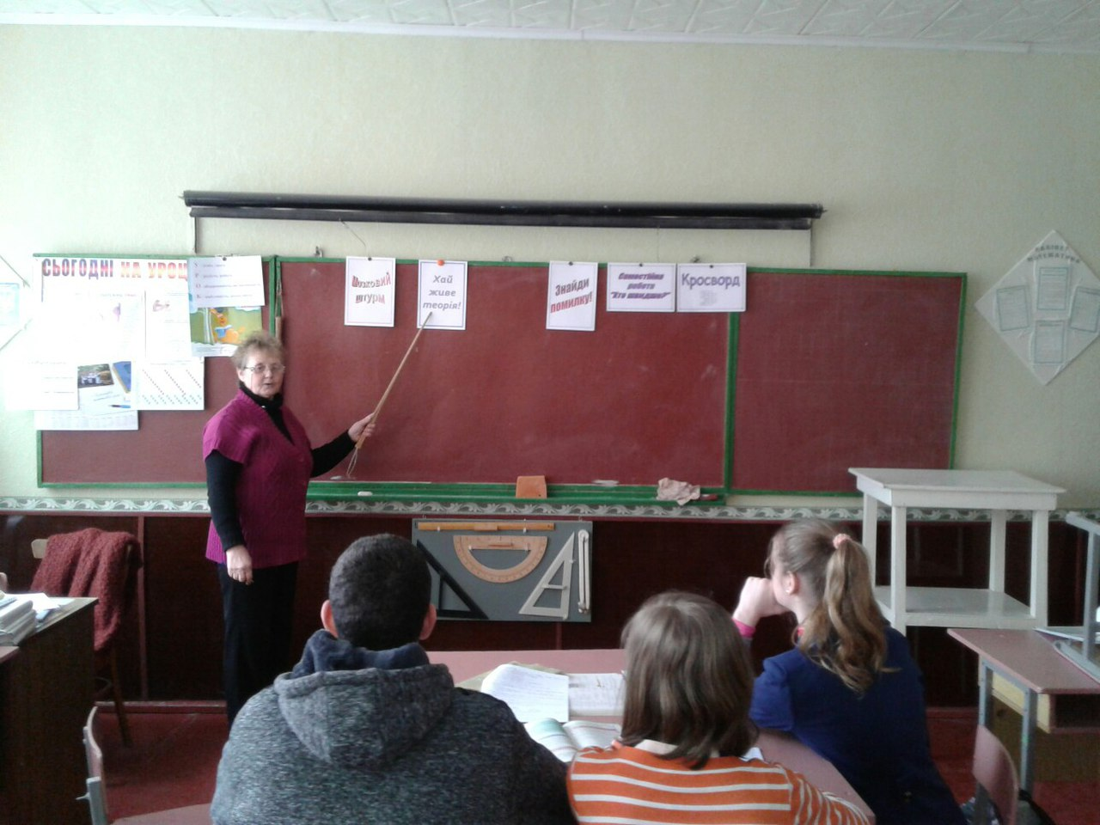

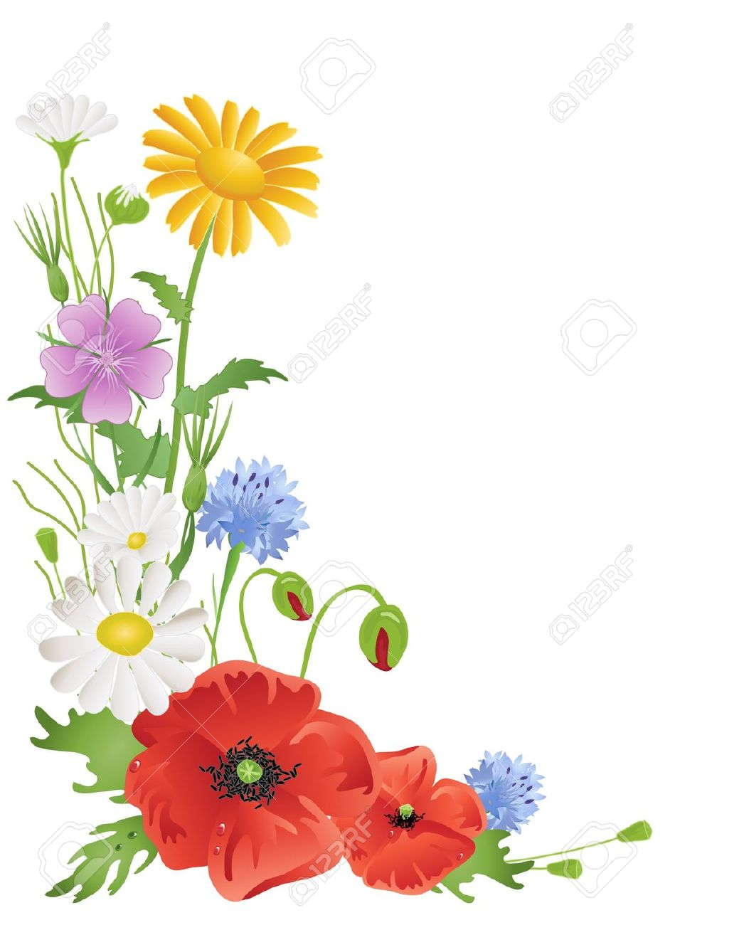

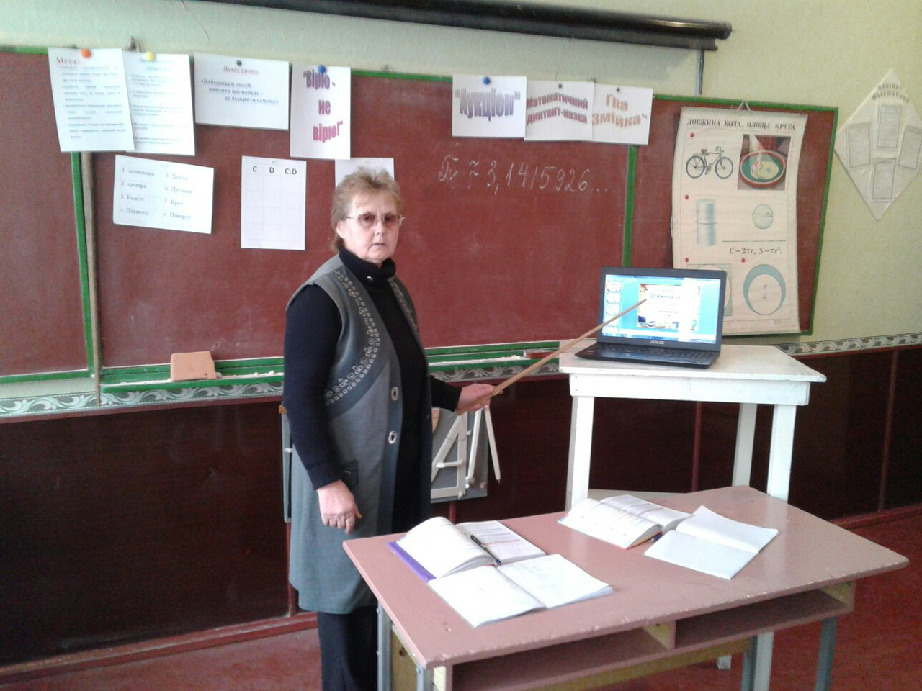



Проводжу позакласну роботу з предмета. Це різного роду заходи по зацікавленню учнів предметом "Математика". Так було проведено нетра­диційні форми роботи: математичний КВК, гра "Щасливий випадок", "Перший мільйон", "Найрозумніший", вечір "Життя ви­датних математиків", "Математика - цариця наук" та інші.

Працюю із здібними учнями індивідуально, готую їх до олімпіад. На заняттях гуртка розв'язуємо нестандартні задачі, дізнаємось про цікаві факти. Мої учні є активними учасниками Міжнародного математичного конкурсу «Кенгуру».

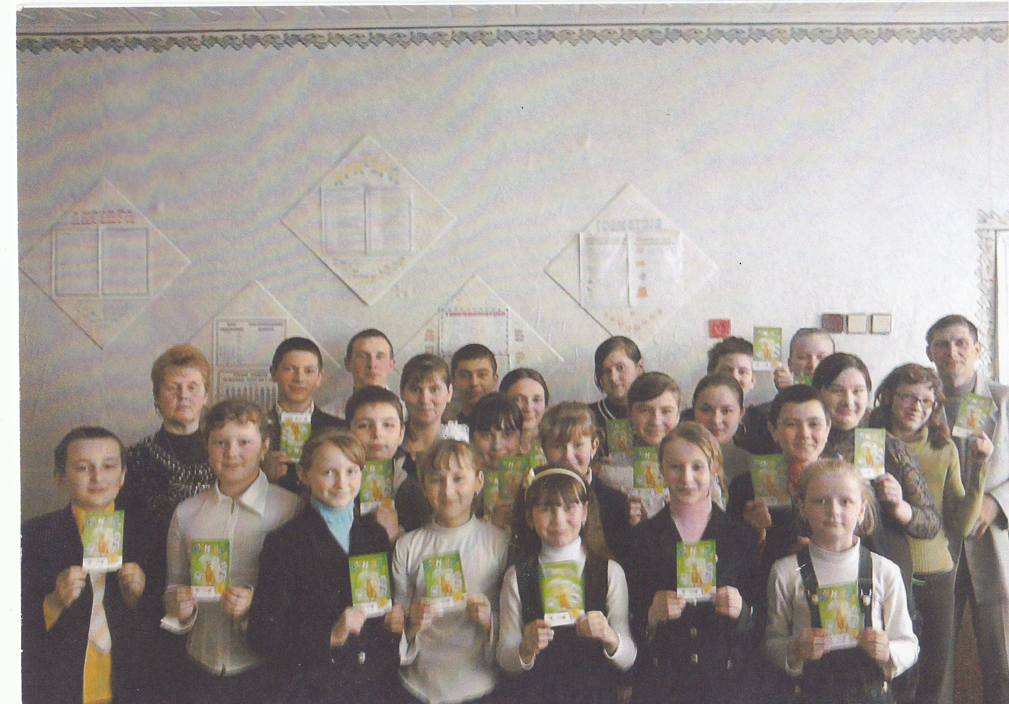

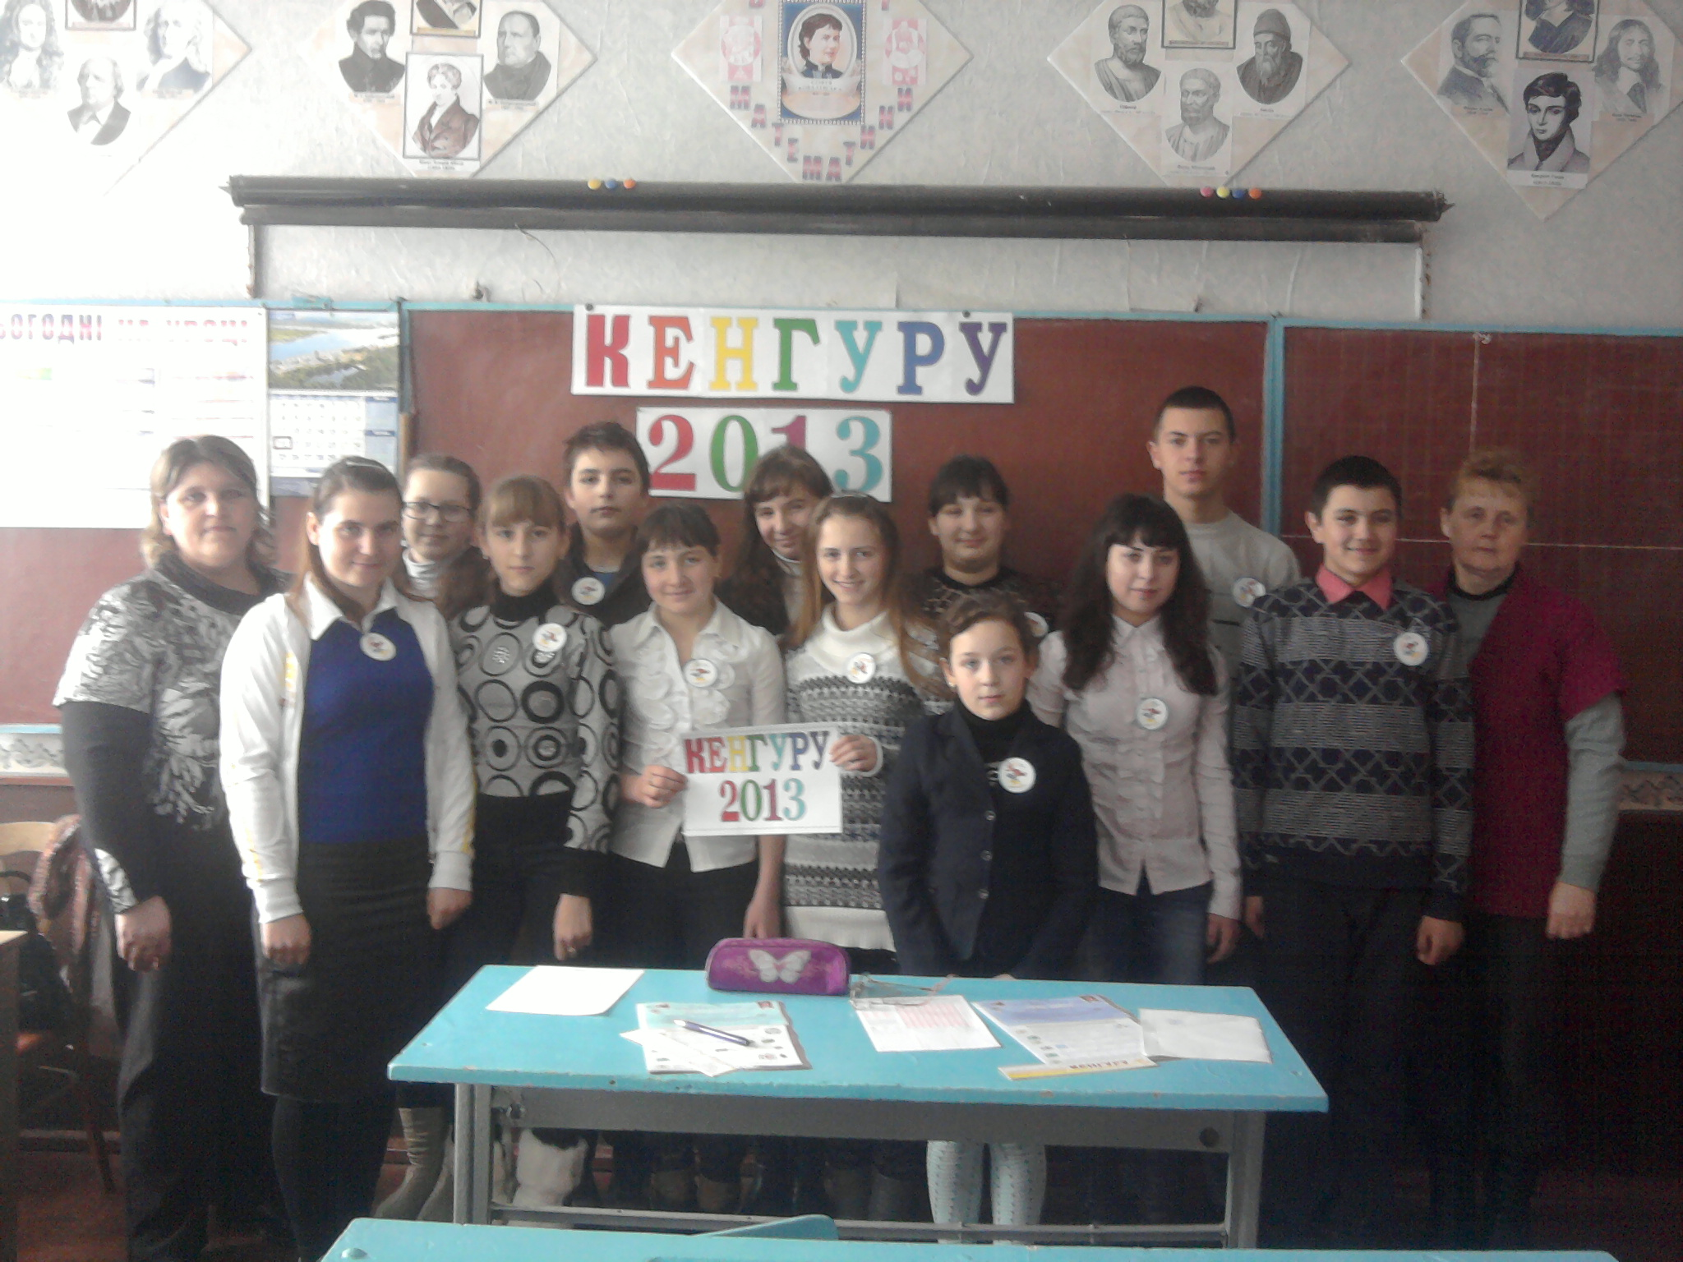

Я постійно збагачую свої знання через фахові журнали, педагогічну літературу, методичну та інші періодичні видання, мережу Інтернет, опрацьовую нові посібники і рекомендації. Систематично беру участь у семінарських заняттях, вивчаю , використовую передовий педагогічний досвід вчителів - новаторів, кращих вчителів району, області, країни. Працюю над обладнанням кабінету математики, поповнюю його роздатковими та дидактичними матеріалами, розробляю тематичні папки, різнорівневі контрольні та самостійні роботи.

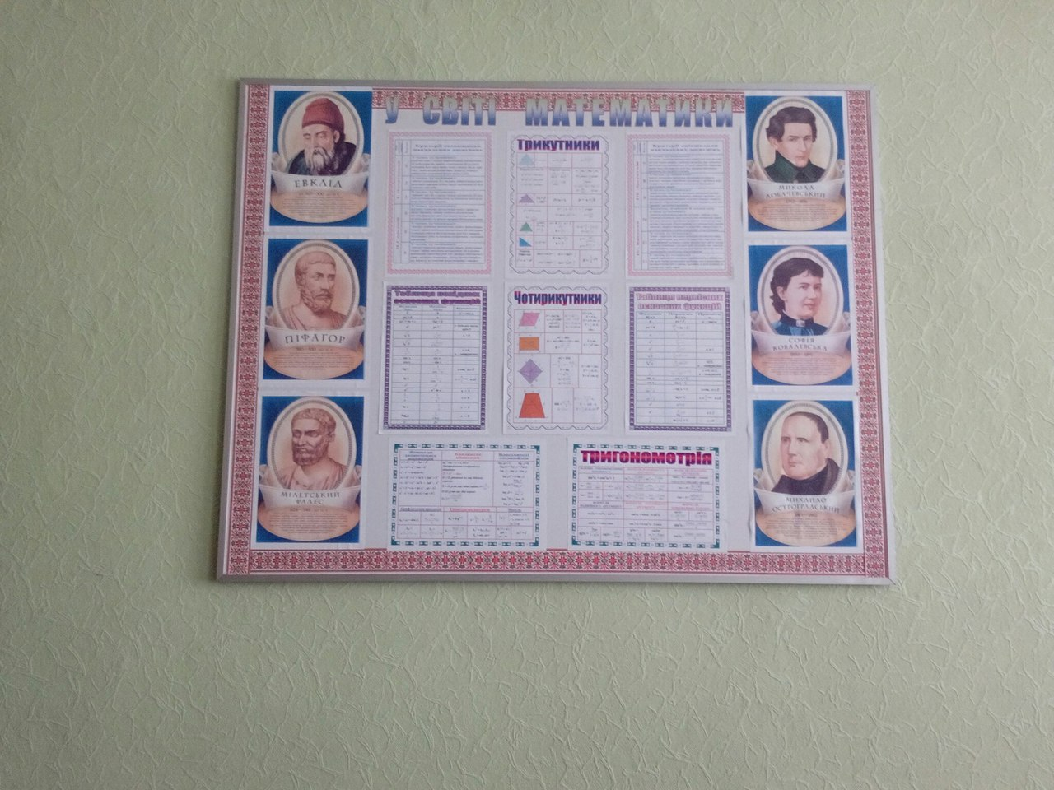

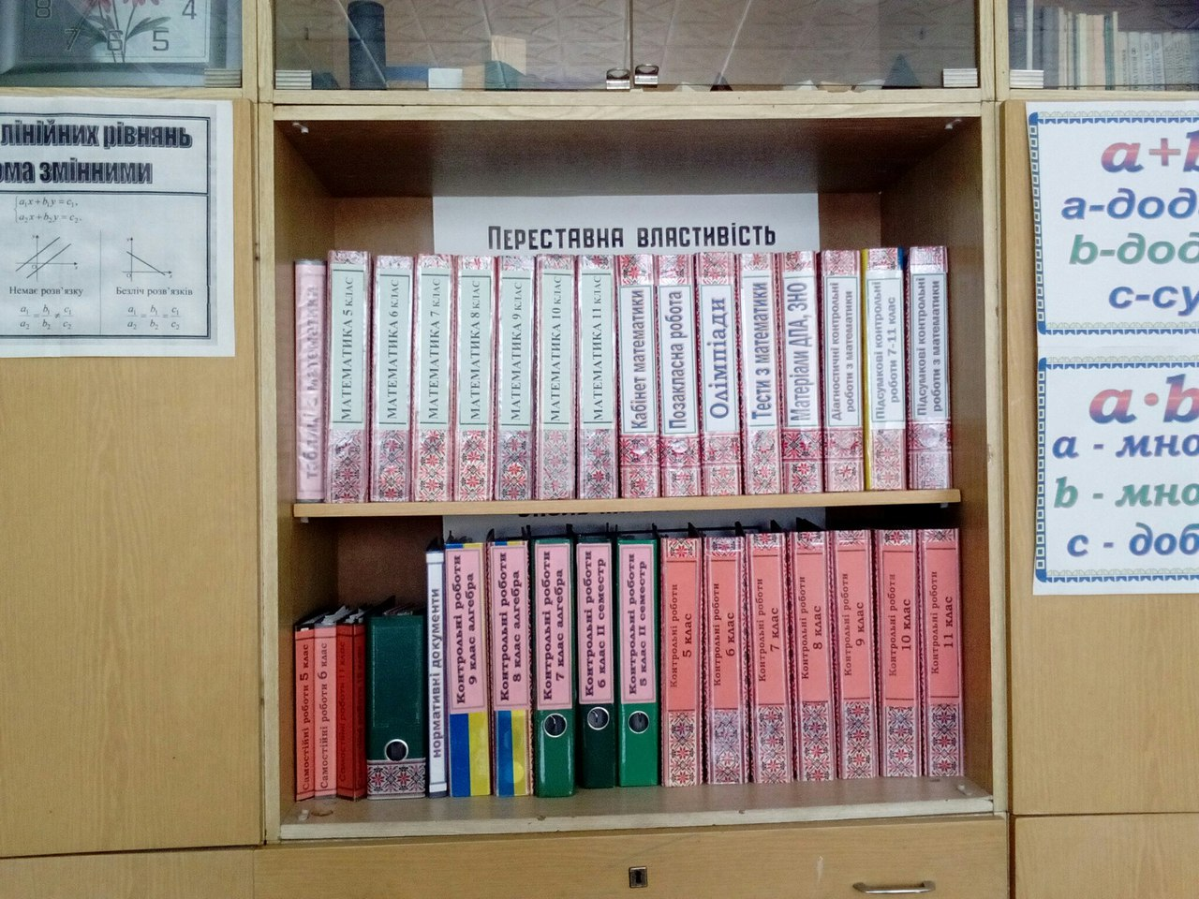

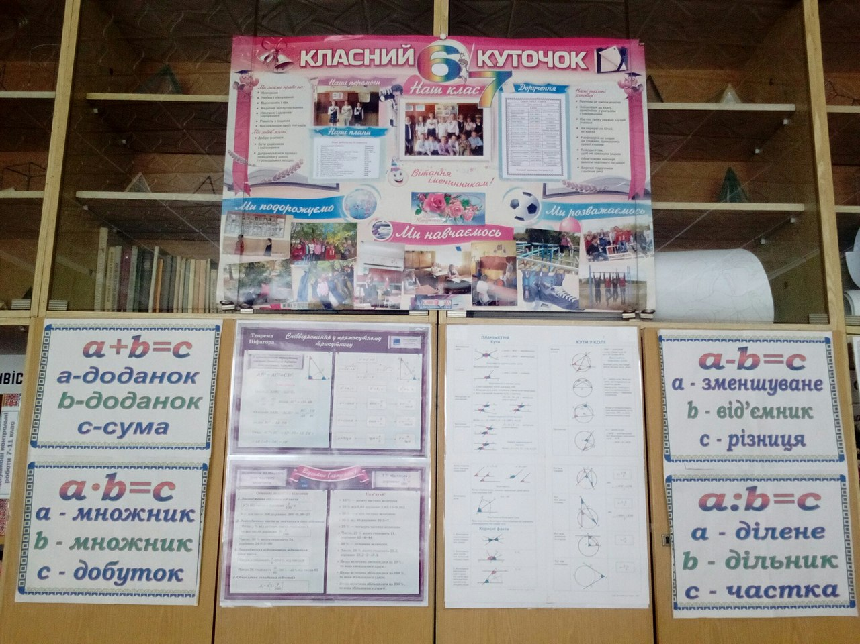

Проте є ще ряд питань, які потребують вирішення: в подальшій роботі: ще більше уваги приділяти індивідуальній роботі із сильними учнями, готувати їх до олімпіад, добиватись високих результатів. Необхідно при­слухатись до кожної думки учня та аналізувати її. Адже "особистість" учня повинна бути в центрі уваги.